
А Д М И Н И С Т Р А Ц И Я
Главе Лесозаводского городского округа,
председателю Думы Лазаревой Т.Л.
Приморский край,
г. Лесозаводск, ул. Будника, д. 119.

ЛЕСОЗАВОДСКОГО ГОРОДСКОГО

ОКРУГА

692042, г. .Лесозаводск, ул. Будника, 119

Телефон 29-7-18
16.февраля 2006г. №

В связи с обращением руководителя департамента здравоохранения администрации Приморского края – В.Г. Ушакова, для обеспечения работы Лесозаводского отделения Государственного учреждения здравоохранения «Приморское краевое бюро судебно-медицинской экспертизы» и получения лицензии, администрация муниципального образования город Лесозаводск и Лесозаводский район просит рассмотреть вопрос о передаче в безвозмездное пользование сроком на пять лет данному отделению, муниципального недвижимого имущества: одноэтажное здание (Лит. Ж, лечебное) (общая площадь 274,00кв.м.), расположенного по адресу: г.Лесозаводск, ул. 9-Января, 102 вместе с оборудованием.
В случае не заключения договора безвозмездного пользования Департамент здравоохранения администрации Приморского края вынужден будет закрыть Лесозаводское отделение ГУЗ ПК БСМЭ.
Договор безвозмездного пользования будет заключен между администрацией муниципального образования, Лесозаводской центральной, городской больницей (представляет интересы патологоанатомического отделения Лесозаводской городской больницы) и Государственным учреждением здравоохранения «Приморское краевое бюро судебно-медицинской экспертизы», для защиты интересов всех сторон.

Глава администрации Лесозаводского
городского округа. В.В.Осипенко

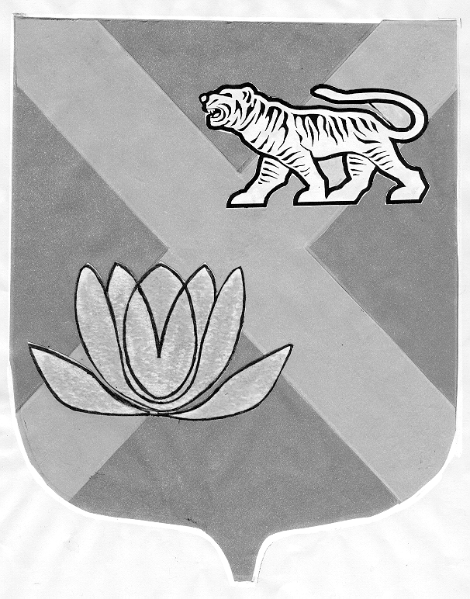

ДУМА
ЛЕСОЗАВОДСКОГО ГОРОДСКОГО ОКРУГА

РЕШЕНИЕ

07.03.2006 г. г. Лесозаводск № 298

О согласовании передачи муниципального имущества в безвозмездное пользование

Рассмотрев обращение администрации Лесозаводского городского округа, руководствуясь Положением о порядке управления и распоряжения муниципальной собственностью Лесозаводского городского округа,

Дума Лесозаводского городского округа

РЕШИЛА:
1. Дать согласие администрации Лесозаводского городского округа на передачу в безвозмездное пользование муниципального недвижимого имущества: одноэтажное здание (Лит. Ж, лечебное) (общая площадь 274,00 кв.м.), расположенное по адресу: г. Лесозаводск, ул. 9-Января, 102, сроком на пять лет Государственному учреждению здравоохранения «Приморское краевое бюро судебно-медицинской экспертизы».
2. Контроль за исполнением настоящего решения возложить на постоянную комиссию по благоустройству, градостроительству, экологии и коммунальному хозяйству (Замятин).

Глава Лесозаводского городского округа,
председатель Думы Т.Л. Лазарева

